**新型超市系统简介**

一、超市3D模型图

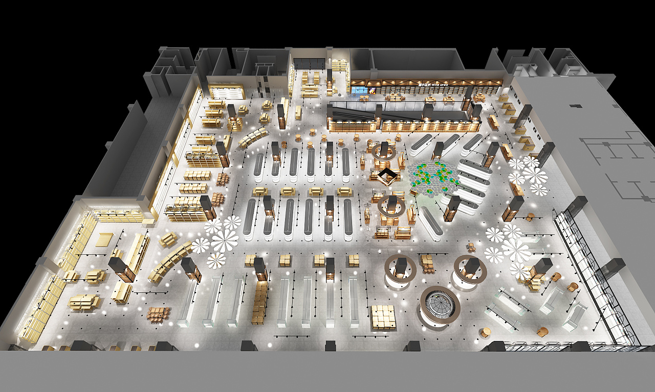

二、超市系统设计

